В процессе общения с ребёнком вокруг темы горшка важно помнить про естественность, регулярность, необходимость и успешность.

Естественность
Туалет - это часть обыденной жизни. Старайтесь доносить информацию максимально реалистично и понятно:
- Смываем воду! Стало чисто!
Позволяйте ребёнку видеть, что вы делаете в туалете, и спокойно объясняйте:
- Я покакала (или пописала).Вытираю попу, смываю. Это очень удобно и чисто.
- Мою руки. Ты тоже так можешь.
Детям в возрасте до 3 лет очень важно научиться всему, что делают родители. Поэтому ребёнок обязательно запомнит, что и как вы делаете, и захочет повторять за вами.
Для мальчика будет полезнее ходить в туалет с папой.

Регулярность
Для ребёнка важна повторяемость действий - когда есть график. Этот график составляют родители, наблюдая за ребёнком. Вы просто напоминаете малышу о необходимости сходить в туалет в одно и то же время:
- Перед прогулкой мы ходим в туалет.
- Ты проснулся, пойдём в туалет.
Когда туалет становится ритуалом, ребёнок быстрее свыкается с мыслью, что это часть жизни. Не переносите горшок с места на место. Старайтесь ходить туда в одно и то же время. Например, после сна, после еды, перед прогулкой.
Необходимость
Предлагая ребёнку сходить в туалет, не спрашивайте. Формулируйте предложение в виде утверждения. Чем проще и короче, тем лучше:
- Время идти на горшок.

Успешность
Делайте акцент только на удачах. Если произошла «авария», просто устраните её, по возможности вместе с ребёнком. Для этого можно выделить отдельную тряпочку и ведёрко, которое будет стоять в одном и том же месте. У вас своя тряпка, у ребёнка своя.
- Ты пописал в горшок и остался чистым.
- Ты пописал на пол, давай вытрем тряпкой. Принесешь тряпку? Помнишь, где она?

Некоторые родители после неудачных попыток сдаются и откладывают обучение на потом. Быстрое возвращение к подгузникам, пробы и «откаты» приводят к тому, что положение усугубляется, закрепляется нежелательное поведение.
Очень важно не форсировать события, вести себя максимально спокойно и помочь ребенку понять, что горшок еще одно место, где можно спокойно сидеть и радоваться жизни!

За дополнительной консультацией
обращаться по адресу:
г. Курган,
пр. Конституции, 68, корпус 1а
тел. 44-98-50, 44-98-54

Наш сайт: www.centr45.ru
Департамент образования и науки Курганской области
Государственное бюджетное учреждение
«Центр помощи детям»

Советы для родителей

«Как правильно

приучить ребёнка

к горшку?»

г. Курган

C какого возраста приучать ребёнка к горшку?
Современные врачи советуют подождать возраста, в котором дети могут сознательно контролировать выделительную функцию.
Этим возрастом считают 18-24 месяца.
Конечно, некоторые дети могут овладеть горшочной наукой раньше полутора лет, а у кого-то не получается контролировать мочеиспускание и в возрасте старше двух лет, но именно в этом временном промежутке большинство малышей способно достаточно быстро освоить горшок при условии наличия готовности к данному навыку.

Родители могут оценить, насколько готов организм ребенка к приучению, по таким критериям:
- Эпизоды мочеиспусканий и дефекаций ребенка происходят с определенным установившимся интервалом.
- Малыш пребывает в чистом сухом подгузнике по полтора-два часа.
- Ребёнок понимает, что означают слова «покакать» и «пописать».
- Если подгузник ребёнка стал мокрым или загрязнился, малыш показывает свое недовольство.
- Ребёнок учится или уже научился надевать штанишки и трусики, а также снимать их.
- Малыш умеет показать жестом, звуками или словами своё желание сходить в туалет.

Выбор горшка - важный шаг на пути к приучению
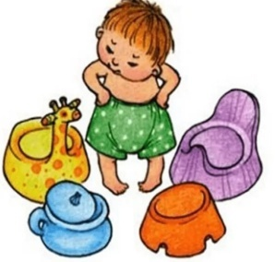

Лучшим выбором будет обычный горшок, при покупке которого следуйте таким рекомендациям:
- Подбирайте горшок в соответствии с возрастом и ростом ребенка. Аксессуар не должен быть ни слишком низким, ни излишне высоким.
- Предпочтительнее модели из пластика, поскольку они не холодные.
- Убедитесь, что аксессуар достаточно устойчивый.
- Желательно, чтобы у горшка имелась небольшая спинка. При этом он не должен напоминать стул, чтобы ребенок не путал этот предмет гигиены с обычным стулом.
- Девочке покупайте круглый горшок, а для мальчиков предпочтительнее овальный. Кроме того, маленьким мужчинам следует присматривать изделия, у которых спереди имеется небольшой выступ.

Чтобы процесс прошел быстрее и легче, стоит:
- Действовать систематически.
- Держать горшок на видном месте в туалете (или рядом с туалетом).
- Пристально наблюдать за поведением ребенка.
- Надевать на малыша минимум одежды.
- Всегда высаживать после еды и после пробуждения.
- Ласково хвалить, подчеркивая, что сухие и чистые трусики – это хорошо.

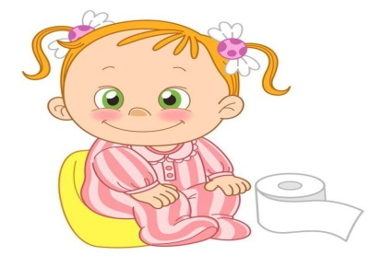
В процессе обучения не следует:
- Ругать ребенка и наказывать его.
- Включать кран, чтобы звук журчащей воды «помог» ребенку.
- Усаживать на горшок силой.
- Начинать приучение во время болезни.
- Равняться на детей соседей и родственников, ведь каждый ребенок развивается индивидуально.

Как научить ребенка проситься на горшок?

Внимательно наблюдайте за поведением ребенка и как только заметили, что кроха захотел в туалет, сразу высаживайте на горшок. Вы можете понять желание малыша по его поведению, например, малыш притихает или прячется, начинает кряхтеть и краснеть.

Сделав свои дела в горшочек, и получив от мамы похвалу и улыбку, ребёнок быстрее свяжет свои позывы с результатом, и вскоре будет проситься сам.

